Основные положения М.К.Т. и их подтверждение.
1) Вещество состоит из частиц (молекул, атомов, ионов), разделённых промежутками.
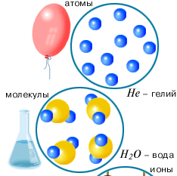
Косвенные доказательства:
-дробление веществ (первокирпичик?)
-испарение
-расширение и сжатие веществ при изменении
температуры или деформации
Прямые доказательства:
-фотографии отдельных больших молекул
-определение параметров молекул
-опыт Бринджмена (просачивание масла сквозь сталь)

М=m₀/(1/12*m_{0c})-относительная молекулярная масса
ν=N/N_{a}-количество вещества
N_{а}=6*10²³моль⁻¹-число Авогадро
М=m₀*N_{a}-молярная масса

2) Частицы находятся в непрерывном хаотическом движении.
Броуновское движение – 1827 г.-тепловое движение взвешенных в жидкости или газе частиц

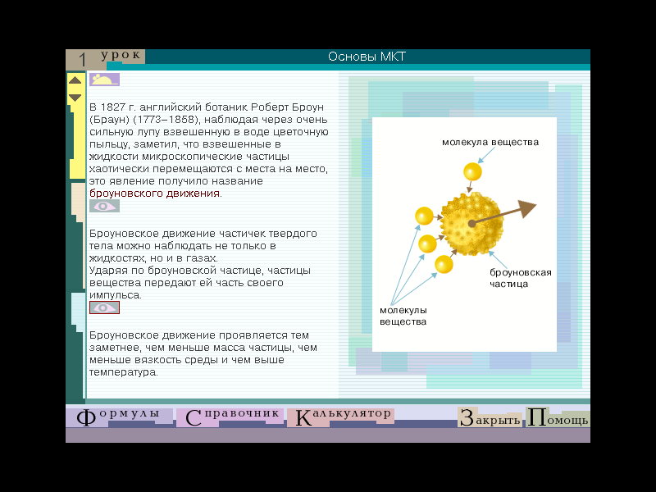
Объяснение – Эйнштейн А. 1905 г.
Опытная проверка – Перрен.

Диффузия – самопроизвольное перемешивание веществ вследствие
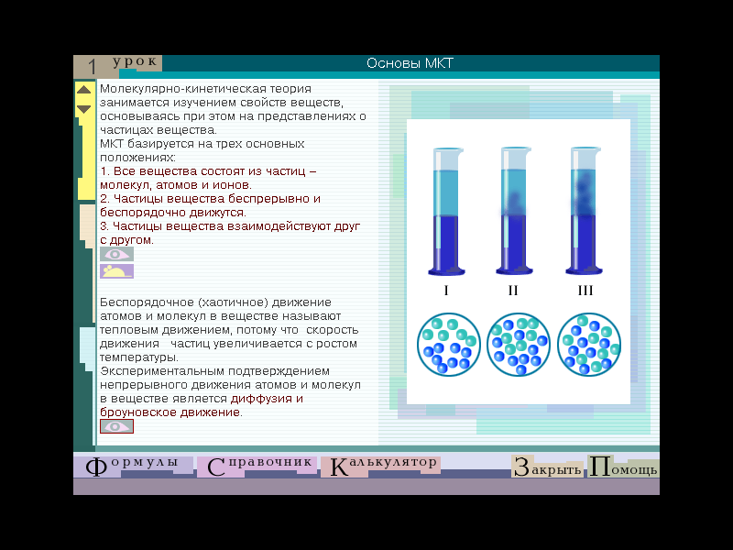
теплового движения молекул.

Определение скоростей молекул
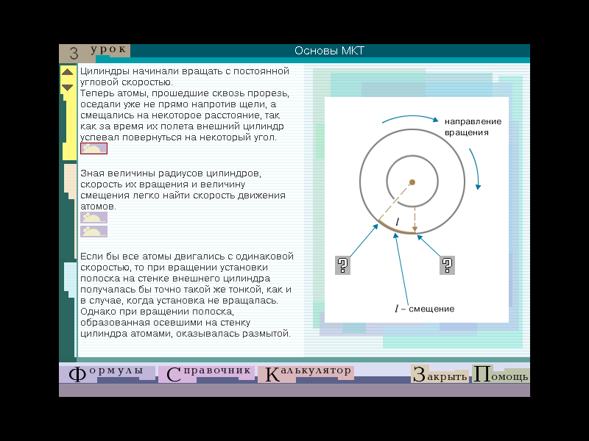
Опыт Штерна 1920 г.

3)Частицы взаимодействуют друг с другом.
Причина: электромагнитное взаимодействие электронов и ядер соседних молекул.
Примеры: -слипание свинцовых цилиндриков
-прилипание стекла к воде
-сопротивление растяжению и сжатию
-малая сжимаемость твёрдых тел и жидкостей
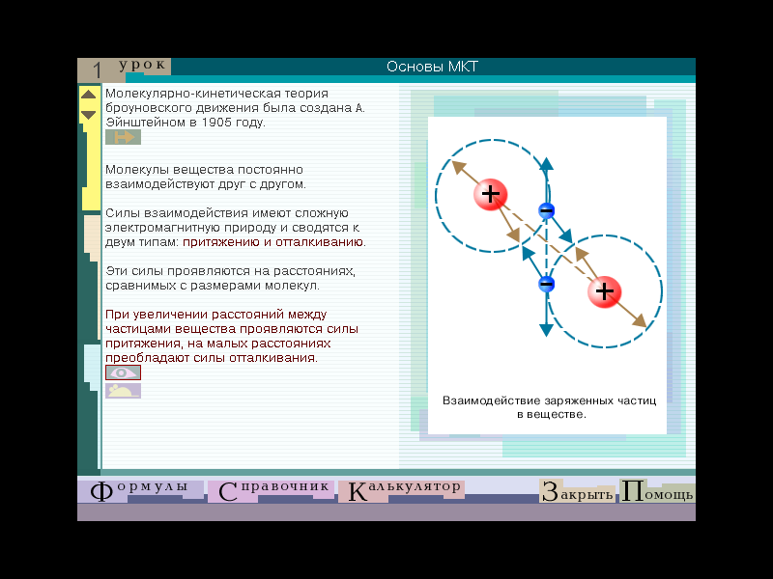

Строение твёрдых, жидких и газообразных тел.

ГАЗ
атомы не взаимодействуют
легко сжимаемы
нет формы
занимают весь предоставленный объём

Испарение Конденсация

ЖИДКОСТЬ
атомы взаимодействуют
ближний порядок
малая сжимаемость
принимают форму сосуда
имеют свой объём

Плавление Кристаллизация

ТВЁРДОЕ ТЕЛО
взаимодействие атомов сильное
дальний порядок
(колеблются)
не сжимаемы
имеют собственную форму и объём

Идеальный газ.

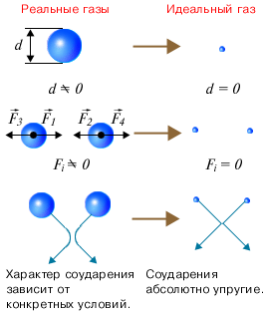
Основные отличия идеального газа от реального газа:
1) Частицы идеального газа – сферические тела очень
малых размеров, практически материальные точки.

2) Между частицами отсутствуют силы
межмолекулярного взаимодействия.

3) Соударения частиц являются абсолютно упругими.

Давление газа. Основное уравнение М.К.Т. газа.
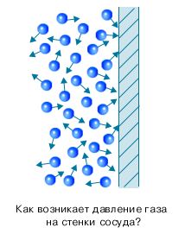
Вследствие теплового движения, частицы газа периодически ударяются
о стенки сосуда. Складываясь друг с другом,силы отдельных частиц
образуют некоторую силу давления, постоянно действующую на
стенку.
Понятно, что чем больше концентрация частиц, тем чаще частицы
будут ударяться о стенку сосуда, и тем большей будет силадавления,
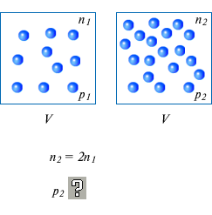
а значит – и давление.

Ответьте на вопрос рисунка:
Рис.2
Рис.1

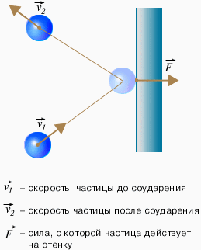
Чем больше скорость движения
частицы до соударения, тем
больше сила удара молекулы
о стенку сосуда.
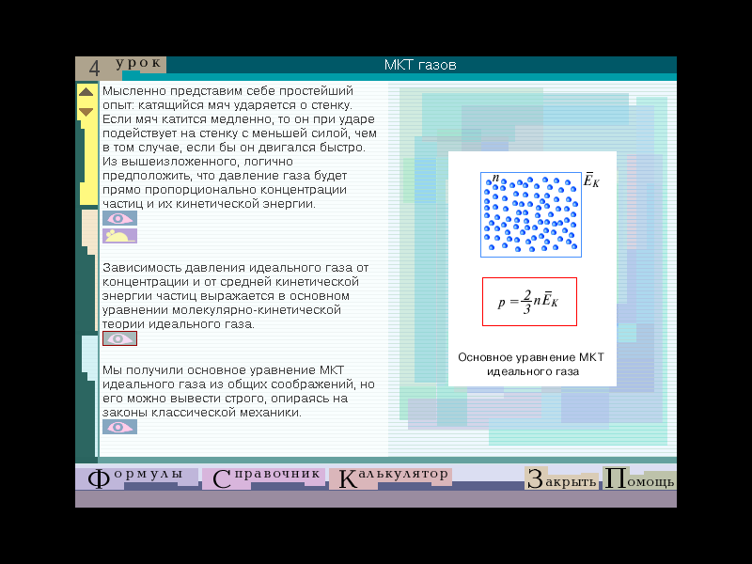

Рис.3
Рис.4

Ответьте на вопрос рисунка:
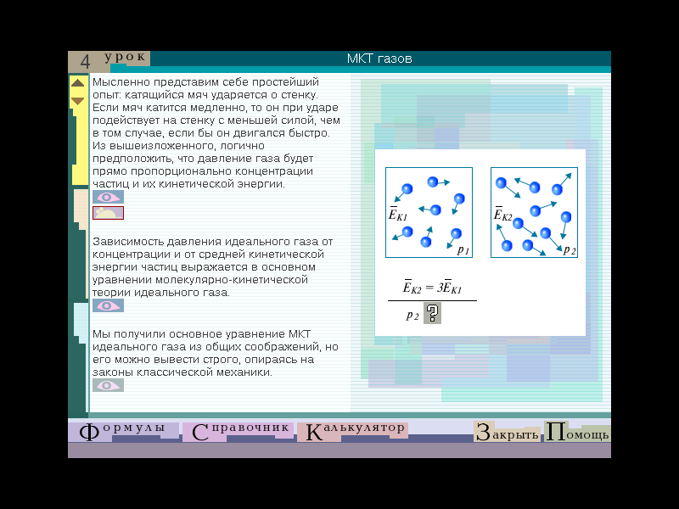
Ещё один вариант основного
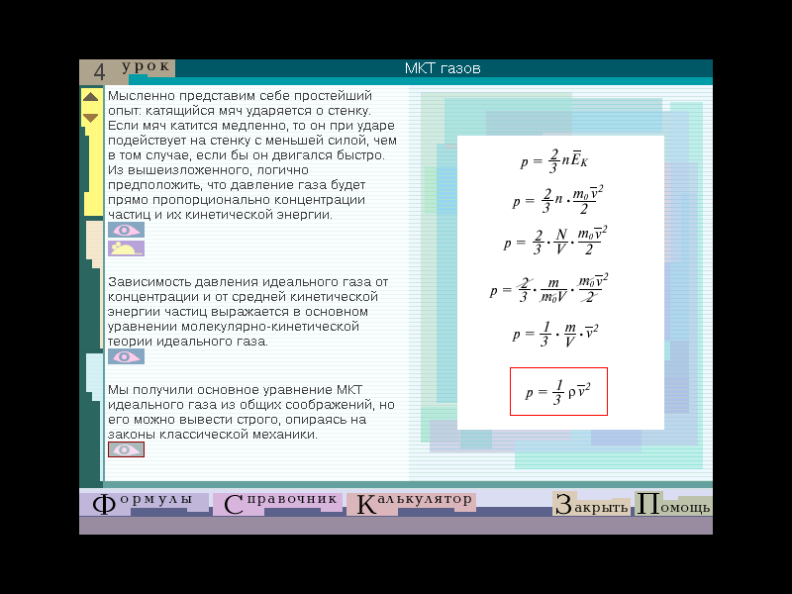
уравнения МКТ.

Рис.5

газ | р,Па | n,м⁻³ | υ²,м²/с² | m,кг
СО₂ | ? | 2,7*10²⁰ | 9*10⁴ | 7,3*10⁻²⁶
О₂ | 1,8*10⁵ | 10²⁴ | ? | 5,3*10⁻²⁶
Н₂ | 4*10⁴ | ? | 2,4*10⁵ | 3,3*10⁻²⁷

Взаимные превращения жидкостей и газов.
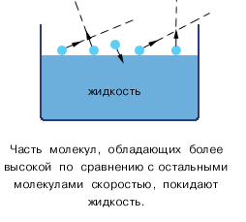
1) Испарение – процесс парообразования, происходящий при
любой температуре со свободной поверхности
жидкости (обусловлен различными скоростями
молекул).
При испарении t жидкости понижается.
Скорость испарения зависит от:
- рода жидкости
- площади свободной поверхности
- температуры жидкости
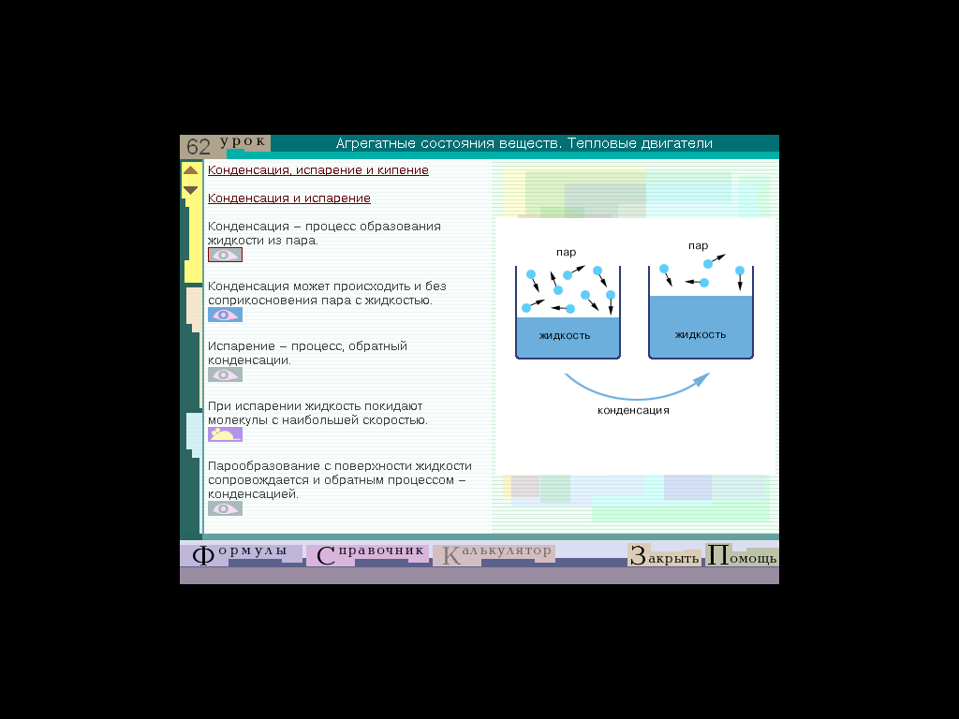
- плотности пара над поверхностью жидкости

2) Конденсация – процесс перехода вещества из газообразного в жидкое.

Пар – совокупность молекул, покинувших жидкость в процессе парообразования.

насыщенный ненасыщенный
пар, находящийся в динамическом пар, который находится над
равновесии со своей жидкостью поверхностью жидкости, когда
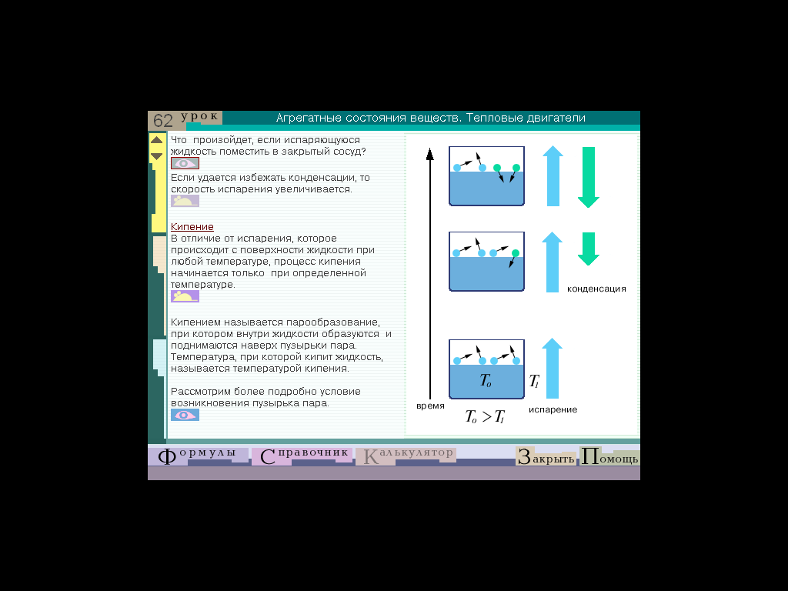
испарение преобладает над
конденсацией

3) Кипение – парообразование, которое происходит в объёме всей жидкости при постоянной
температуре, когда давление насыщенного пара этой жидкости равно внешнему
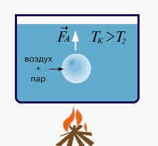
давлению.
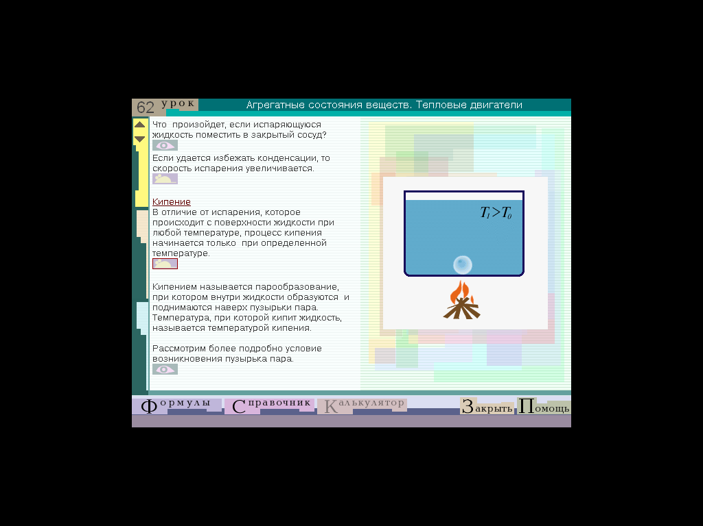
В воде растворён воздух. При нагревании он выделяется
у стенок сосуда, количество пузырьков и их объём
возрастают. Внутри пузырьков имеется насыщенный пар.
Поэтому при достаточно большом объёме на них
начинает действовать F_{a}.

При нагревании верхние слои холоднее, водяной пар в пузырьках
конденсируется, давление резко падает и пузырьки захлопываются.
Возникает характерный шум. Так происходит, пока вся вода
не прогреется.

Когда вода прогреется, шарики при подъёме увеличиваются в размерах
(т.к. давление внутри пузырька прежнее, а внешнее давление воды уменьшается).
На поверхности давление насыщенного пара в пузырьке приблизительно
равно атмосферному. Пузырёк лопается.

Чем больше внешнее давление, тем выше температура кипения.
(т.к. необходимы большие внешние затраты на увеличение энергии молекул)

У каждой жидкости своя температура кипения.
( это зависит от давления насыщенных паров жидкости).

